[t3n.de/news/atomenergie-bill-gates-kraftwerk-standort-1429259/](https://t3n.de/news/atomenergie-bill-gates-kraftwerk-standort-1429259/)

21.11.2021, 15:30 Uhr

**Bill Gates macht jetzt in Atomenergie:**

**Hier entsteht sein erstes Kraftwerk**

Der erste Reaktor der Firma Terrapower, dessen **Vorstandsvorsitzender** Bill Gates heißt, wird im Örtchen Kemmerer im US-Bundesstaat Wyoming gebaut. Er soll das Potenzial der Technologie beweisen.

 Microsoft-Gründer Bill Gates

Das US-amerikanische Kernkraftunternehmen Terrapower hat in dieser Woche den Standort für [seinen ersten sogenannten Natrium-Reaktor](https://natriumpower.com/) bekannt gegeben. Mit einer **Förderung des US-Energieministeriums über 180 Millionen US-Dollar** soll ein in Schließung befindliches Kohlekraftwerk im 2.500-Seelen-Dörfchen Kemmerer umgebaut werden. Unter anderem wird dort Terrapowers **erster Natrium-Reaktor mit einer Dauerleistung von 345 und einer Spitzenleistung von 500 Megawatt** entstehen. Geplant ist eine **Inbetriebnahme spätestens im Jahr 2028.**

## Bill Gates will bestmöglichen Kompromiss aus Leistung und Sicherheit

Das Projekt „Natrium“, wie Terrapower seinen Kernreaktor nennt, soll verschiedene Probleme der Energiewende einer Lösung zuführen. **Ausgangspunkt der Überlegungen ist der unumstrittene Fakt, dass die Stromerzeugung per Kernkraft CO₂-neutral** ist, also keine klimaschädlichen Emissionen verursacht. Fakt ist aber ebenso, dass die Kernkraftnutzung **im Schadenfall zu Katastrophen führt** und **selbst im Regelbetrieb nachhaltig schädlich bleibende Stoffe erzeugt, die einer sicheren Lagerung zugeführt werden müssen.**

Der Terrapower-Reaktor bemüht sich um einen tragfähigen Kompromiss. So setzt er auf eine **kleinstmögliche Brennelementausstattung** und **kühlt** den Reaktor nicht mit Wasser, sondern **mit flüssigem Natrium**. Anders als Wasser bleibt **Natrium selbst bei über 800 Grad Celsius nahezu drucklos**, sodass es zu keinen Verpuffungsschäden, die den Reaktor destabilisieren würden, kommt – wenn und solange der Kontakt des Natriums mit Wasser oder Luft vermieden werden kann.

# **Video** (1min20): **The Natrium™ reactor and integrated energy system** (by TerraPower, LLC)

[youtube.com/watch?v=i8C7YLPClAA](http://www.youtube.com/watch?v=i8C7YLPClAA)

## Energiespeicher integraler Bestandteil des Reaktors

Erstmals ist ein **Energiespeichersystem** mitgedacht, das **einen Teil der erzeugten Energie in geschmolzenem Salz speichern** kann, um damit später **Wasser zu erwärmen** **und per Dampfturbine Strom zu erzeugen**. Tatsächlich erwärmt der Reaktor immer nur das geschmolzene Salz, sodass eine direkte Dampferzeugung überhaupt nicht stattfindet.

Das soll **mehr Flexibilität bei der Integration erneuerbarer Energien** bringen. So könnte etwa **Sonnen- und/oder Windkraft bei Bedarf ergänzt** werden. Wenn die Erneuerbaren über den Tagesverlauf genügend Energie liefern, kann der Natrium-Reaktor Leistung herunterfahren, wobei ein Teil der bereits produzierten Energie in geschmolzenem Salz gespeichert bliebe. Die würde dann aktiviert, wenn der Strombedarf der zu beliefernden Region anders nicht gedeckt werden kann.

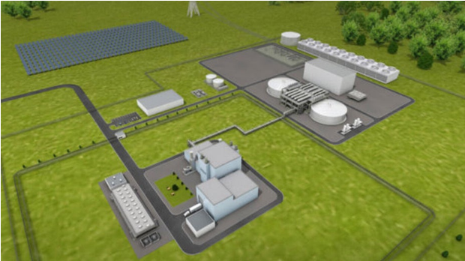 Grafisches Modell des Reaktors. (Quelle: Terrapower)

## Natrium-Reaktoren haben sich nicht durchgesetzt – bislang

Für den Experimentalreaktor hat sich Terrapower die Spezialisten von GE Hitachi Nuclear Energy und mit Bechtel einen der größten **Anlagenbauer** der USA an Bord geholt. Am Bau des Terrapower-Kraftwerks sollen **bis zu 2.000 Ortskräfte beteiligt** werden.

Die Technologie ist nicht in allen Punkten neu, was ihre Kritiker gerne betonen. So fand etwa die **Verwendung von Natriumkühlmittel** in den USA nur in wenigen Reaktoren statt. Der letzte dieser Reaktoren wurde **1965** gebaut, der letzte in Betrieb befindliche Reaktor wurde **1994 stillgelegt**.

Gates Firma sieht in natriumgekühlten Reaktoren vor allem deshalb die Zukunft, weil sie im Gegensatz zu wassergekühlten Reaktoren **die durch Spaltungsreaktionen erzeugten Neutronen nicht verlangsamen**. Dadurch sind diese sogenannten „schnellen Reaktoren“ in der Lage, **eigentlich unbrauchbare Isotope zu Brennstoff umzuwandeln**. Sie sind also theoretisch **effektiver in der Nutzung des Materials, müssen seltener nachgefüllt werden und lassen weniger Abfall zurück**.

### Mehr zum Thema

* [Flüssiges Salz als Kühlmittel: China startet Testbetrieb von Thorium-Kernreaktor](https://t3n.de/news/thorium-kernreaktor-china-1408062/)
* [Atomkraft für Bitcoin-Mining: In den USA offenbar das neue Ding](https://t3n.de/news/atomkraft-bitcoin-mining-usa-1410903/)
* [Neue physikalische Kraft entdeckt? Verdacht auf fünfte Fundamentalkraft erhärtet sich](https://t3n.de/news/neue-fundamentalkraft-moeglicherweise-entdeckt-1425357/)